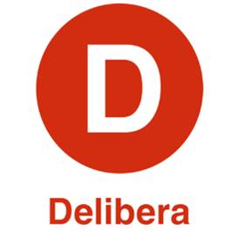

Yo Karol Cariola Oliva, Diputada, otorgO Patrocinio o Adhesión, según corresponda, a la Iniciativa Juvenil de Ley juvenil: Eco Cultivos escolares modificación a ley 19532 presentada por los estudiantes del Liceo Federico Varela, Región de Atacama, en el marco de la versión XII del Torneo Delibera 2023 organizado por la Biblioteca del Congreso Nacional

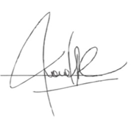

___________________________
KAROL CARIOLA OLIVA

Fecha: 11/07/2023

